Niech n – liczność próbki
k – liczba klas histogramu
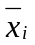 - środek i-tej klasy
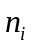 - liczebność i-ej klasy
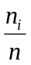 - częstośc i-ej klasy
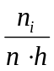 - wysokość wysokość-ego słupka histogramu unormowanego

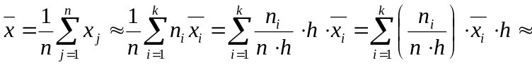

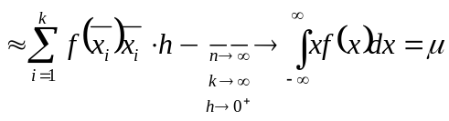

Analogicznie:
